Государственное образовательное учреждение
средняя общеобразовательная школа №654
с углубленным изучением предметов
эстетического цикла («Хореография»)
Кировского района г. Санкт-Петербурга

РАЙОННЫЙ КОНКУРС ПЕДАГОГОВ

«ЛУЧШИЙ ОТКРЫТЫЙ УРОК 2011-2012»
Тема урока: | Food. (Еда). Развитие навыков аудирования и говорения.
(урок английского языка во 2 классе)
Автор: Васильева Анна Дмитриевна,
учитель английского языка высшей категории (пед. стаж – 14 лет)
конт.тел. +7921-988-79-28

г. Санкт Петербург
2011 год

Цель урока: |  |  | развитие интереса учащихся в обучении иностранному языку с применением коммуникативного подхода;
Обучающие задачи: |  |  | отработка навыков использования пройденного лексического материала и грамматических структур в предложенных ситуациях;отработка произношения и совершенствование навыков устной речи; отработка вопросительной интонации в структурах с глаголом «быть»; отработка навыков письменной речи, чтения и аудирования.
Воспитательные задачи: |  |  | воспитание интереса учащихся к предмету, к традициям и праздникам страны изучаемого языка, к культуре общения.
Развивающие задачи |  |  | развитие умения работать в команде, в атмосфере сотрудничества, толерантности и взаимопонимания; развитие воображения и творчества учащегося, используя наглядность и игры; развитие внимания, памяти.
Языковой материал: |  |  | Н.И. Быкова, Д. Дули, М.Д. Поспелова, В. Эванс «Английский в фокусе» 2 класс: учебник, рабочая тетрадь, постеры, DVD; издательство «Просвещение» и Express Publishing.  Тематические карточки (Еда), издательство “Ранок».  Тематические карточки по теме «Set Sail!» 2 (В. Эванс), издательство Express Publishing.  П. Хэнкок « Pebbles 1», издательство Лонгман: СD
Оснащение: |  |  | проектор, ноутбук (DVD), колонки, классная доска, магнитофон (MP-3/CD), иллюстративный материал (еда, день рождения, свечи), таблицы (цвета, цифры, еда), кроссворд; карточки с цифрами, приготовленные учащимися.
Время (мин.) | Этап урока | Речь учителя |  | Пособия | Примечание
0,5 | 1. Организационный момент. | Good morning! I’m glad to see you.  Repeat after me. It’s the twenty-first of December. It’s Wednesday. |  | Доска (число) | T ↔ Cl
1,5 | 2 Сообщение темы и плана урока. | Today our topic is “Food”. We are going to play, to sing and watch our DVD about food.  Let's work in groups. What’s the name of your group? Choose food, please. Put down on the blackboard. |  | Доска (тема)  Доска (названия команд) | Gr1, Gr2 → записывают свои названия на доске
2,5 | 3. Речевая разминка.  Повторение речевых структур. | What is your name?  How are you?  Where are you from?  What are they?  What is this?  Are you happy?  Is he happy/sad? |  | Тематические иллюстрации,  игрушечная собака. | T→P1, P2…  (T бросает игрушку и ведёт счёт во время урока)
2,5 | 4. Отработка фонетики и пройденного лексического материала (цвета). | And now repeat after me, please.  [w]: what, what colour, what colour is it?  Let's play colour-game. Who would like to be a teacher? Take the pointer, please. Point to the colour. Change over, please.  Thank you. You are very good teachers. |  | Доска (таблица цветов) | P1 и Р2 по очереди задают вопрос: “What colour is it?” командам- соперницам и ведут счёт.
2,5 | 5. Повторение цифр, развитие памяти, внимания и логики. Работа над вопросительной интонацией в общем вопросе. | Let’s play “guess-game”. But at first, let’s repeat numbers from 1 to 10.  Come to the blackboard, please.  Close your eyes. (классу)  Show me your number.  Open your eyes and try to guess. (классу) |  | Таблица с цифрами.  Доска (Is it…? Yes it is./No, it is not.), | Cl (1-10, 10-1)  P1 загадывает число. P2, Р3… отгадывают. P1 сопровождает отрицательный ответ жестами и словами (up/down). Отгадавший становится ведущим.
2,5 | 6. Повторение написания, чтения цифр (сопоставить слово и цифру) | Let’s play “Bingo”. Take your cards with numbers. Mix them. Match the words and the numbers. Who is the first cry “Bingo”. Start! |  | Карточки с цифрами и словами (числительными). | T→P1, P2…
3 | 7. Развитие навыка диалогического высказывания, отработка структуры «Сколько тебе лет?» | Now work in pairs. Choose one card with a number. Make up dialogues. Use “hello”, “what is your name?”, “How are you?”, “how old are you?”, “Bye!”  How old is she/he? |  | Карточки с цифрами. | P1↔ P2,  P3↔ P4,  …  T→P1, P2…
1,5 | 8. Зарядка. | Stand up! Hands up!  Hands down! Hands on shoulders!  Hands on hips! Turn around!  Clap your hands!  Jump! Skip! Hop!  Hands up! Hands down! Sit down! |  |  | Т→Сl
5 | 9 Отработка лексики по теме еда, развитие памяти и внимания. | Repeat after me: burgers, chips (Translate, please. And in America?), ice cream…  Let’s play “Snowballs”. Take the cards, please.  What is your favourite food? |  | Постер (еда).  Тематические иллюстративные карточки (еда). Доска (структура: My favourite food is..) | Т→Сl  T→P1, P2… (ученики называют свою любимую еду, после повторения предыдущих ответов)
2,5 | 10. Развитие навыка письма. Развитие внимания. | Let’s play “Memory” game.  Look and remember! Close your eyes. Open your eyes. Come to the blackboard and put down the word. |  | Постер (еда).  Доска. | Учитель закрывает картинку с едой, P1, P2… пишет данное слово.
4 | 11. Развитие навыков чтения, письма, внимания. | Find 8 words on topic “Food” in the wordgrids. Work in groups. You've got 3 minutes. Start! Stop! Change over your wordgrids. Look at the blackboard and check up. |  | Карточки (пазлы, где надо найти слова (еда).  Доска (ответы). | Gr1, Gr2 → разгадывают пазл (Приложение №5) и проверяют друг друга.
6 | 12. Развитие навыков аудирования. | Now let's watch our DVD. Sing songs and dance.  Switch off the light, please.  What food do they like?  What food don’t they like?  What is Nanny’s favourite food?  What is Larry’s favourite food?  What is Lulu’s favourite food?  Switch on the light, please. |  | Ноутбук, проектор, колонки, DVD | Cl → повторяет лексику, поёт песни (Приложения №1,2, сопровождая движениями  T→P1, P2…(ответы на вопросы по песни, диалогу (Приложение №3)
1 | 13. Зарядка. | Stand up! Hands up!Hands down!  Hands on shoulders! Hands on hips!  Clap your hands!  Hands up! Hands down! Sit down! |  |  | Т→Сl
2,5 | 14. Развитие межкультурных аспектов. Песня «Мы желаем вам весёлого Рождества». | What food do British people like for Christmas?  Let’s sing “We wish you a merry Christmas” song. |  | Магнитофон (CD/MP3) | T→P1 (pudding),  Сl поёт песню (Приложение №4)
1 | 15. Запись и разбор домашнего задания. | Now put down your home task:  make up food wordgrids (page 52, 48) |  | Доска
1,5 | 16. Заключительный момент. Подведение итогов. | Look at the score! The score is…  Your marks are…  What have we done?  Thank you for the lesson. Bye, children! |  |  | P1, P2…

1. Урок построен с позиции здоровьесберегающих технологий и соблюдением основных правил. Содержание и организация обучения соответствует возрастным особенностям учащихся. Количество видов учебной деятельности: опрос, чтение, письмо, слушание, просмотр видео фрагментов, ответы на вопросы и активное включение учащихся в работу, а также обязательная для учащихся младшей школы зарядка снижают риск переутомления учащихся.
2. Технология на интегративной основе – эффективный процесс интеграции, объединяющий отдельные элементы и части разных предметов в единое целое при общности целей обучения, в данном уроке интеграция математики, пения и английского языка.
3. Использование технологии обучения с помощью аудиовизуальных технических средств дает хороший эффект запоминания и усвоения нового материала, вызывает неизменный интерес у школьников, одновременно снимая у них элементы стресса и напряжения, в то же время позволяет учителю доходчиво и наглядно объяснять материал урока. В данном уроке используются мультимедийные средства или по другой классификации - информационно-коммуникационная технология.
4. Личностно-ориентированная технология создает атмосферу заинтересованности каждого ученика в работе класса, стимулирует учащихся к высказываниям без боязни ошибиться, проявлению инициативы и самостоятельности. В данном уроке используется работа в парах и группах, ролевая игра (ученик играет роль учителя).
5. Развивающая технология обучает способам логического мышления, развития внимания и памяти приемам учебно-познавательной деятельности, применению полученных знаний на практике (беседа, высказывание мнения).
6. Используется адаптивная технология: центральное место занимает ученик, его деятельность, учитель работает в режиме обучения всех и каждого (сообщает новое, объясняет, демонстрирует, тренирует, осуществляет контроль, руководит, работает по очереди с учениками).

Приложение №1

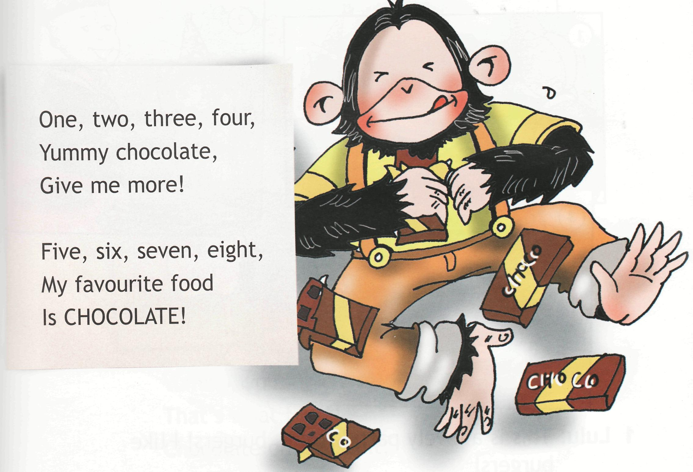

Приложение №2

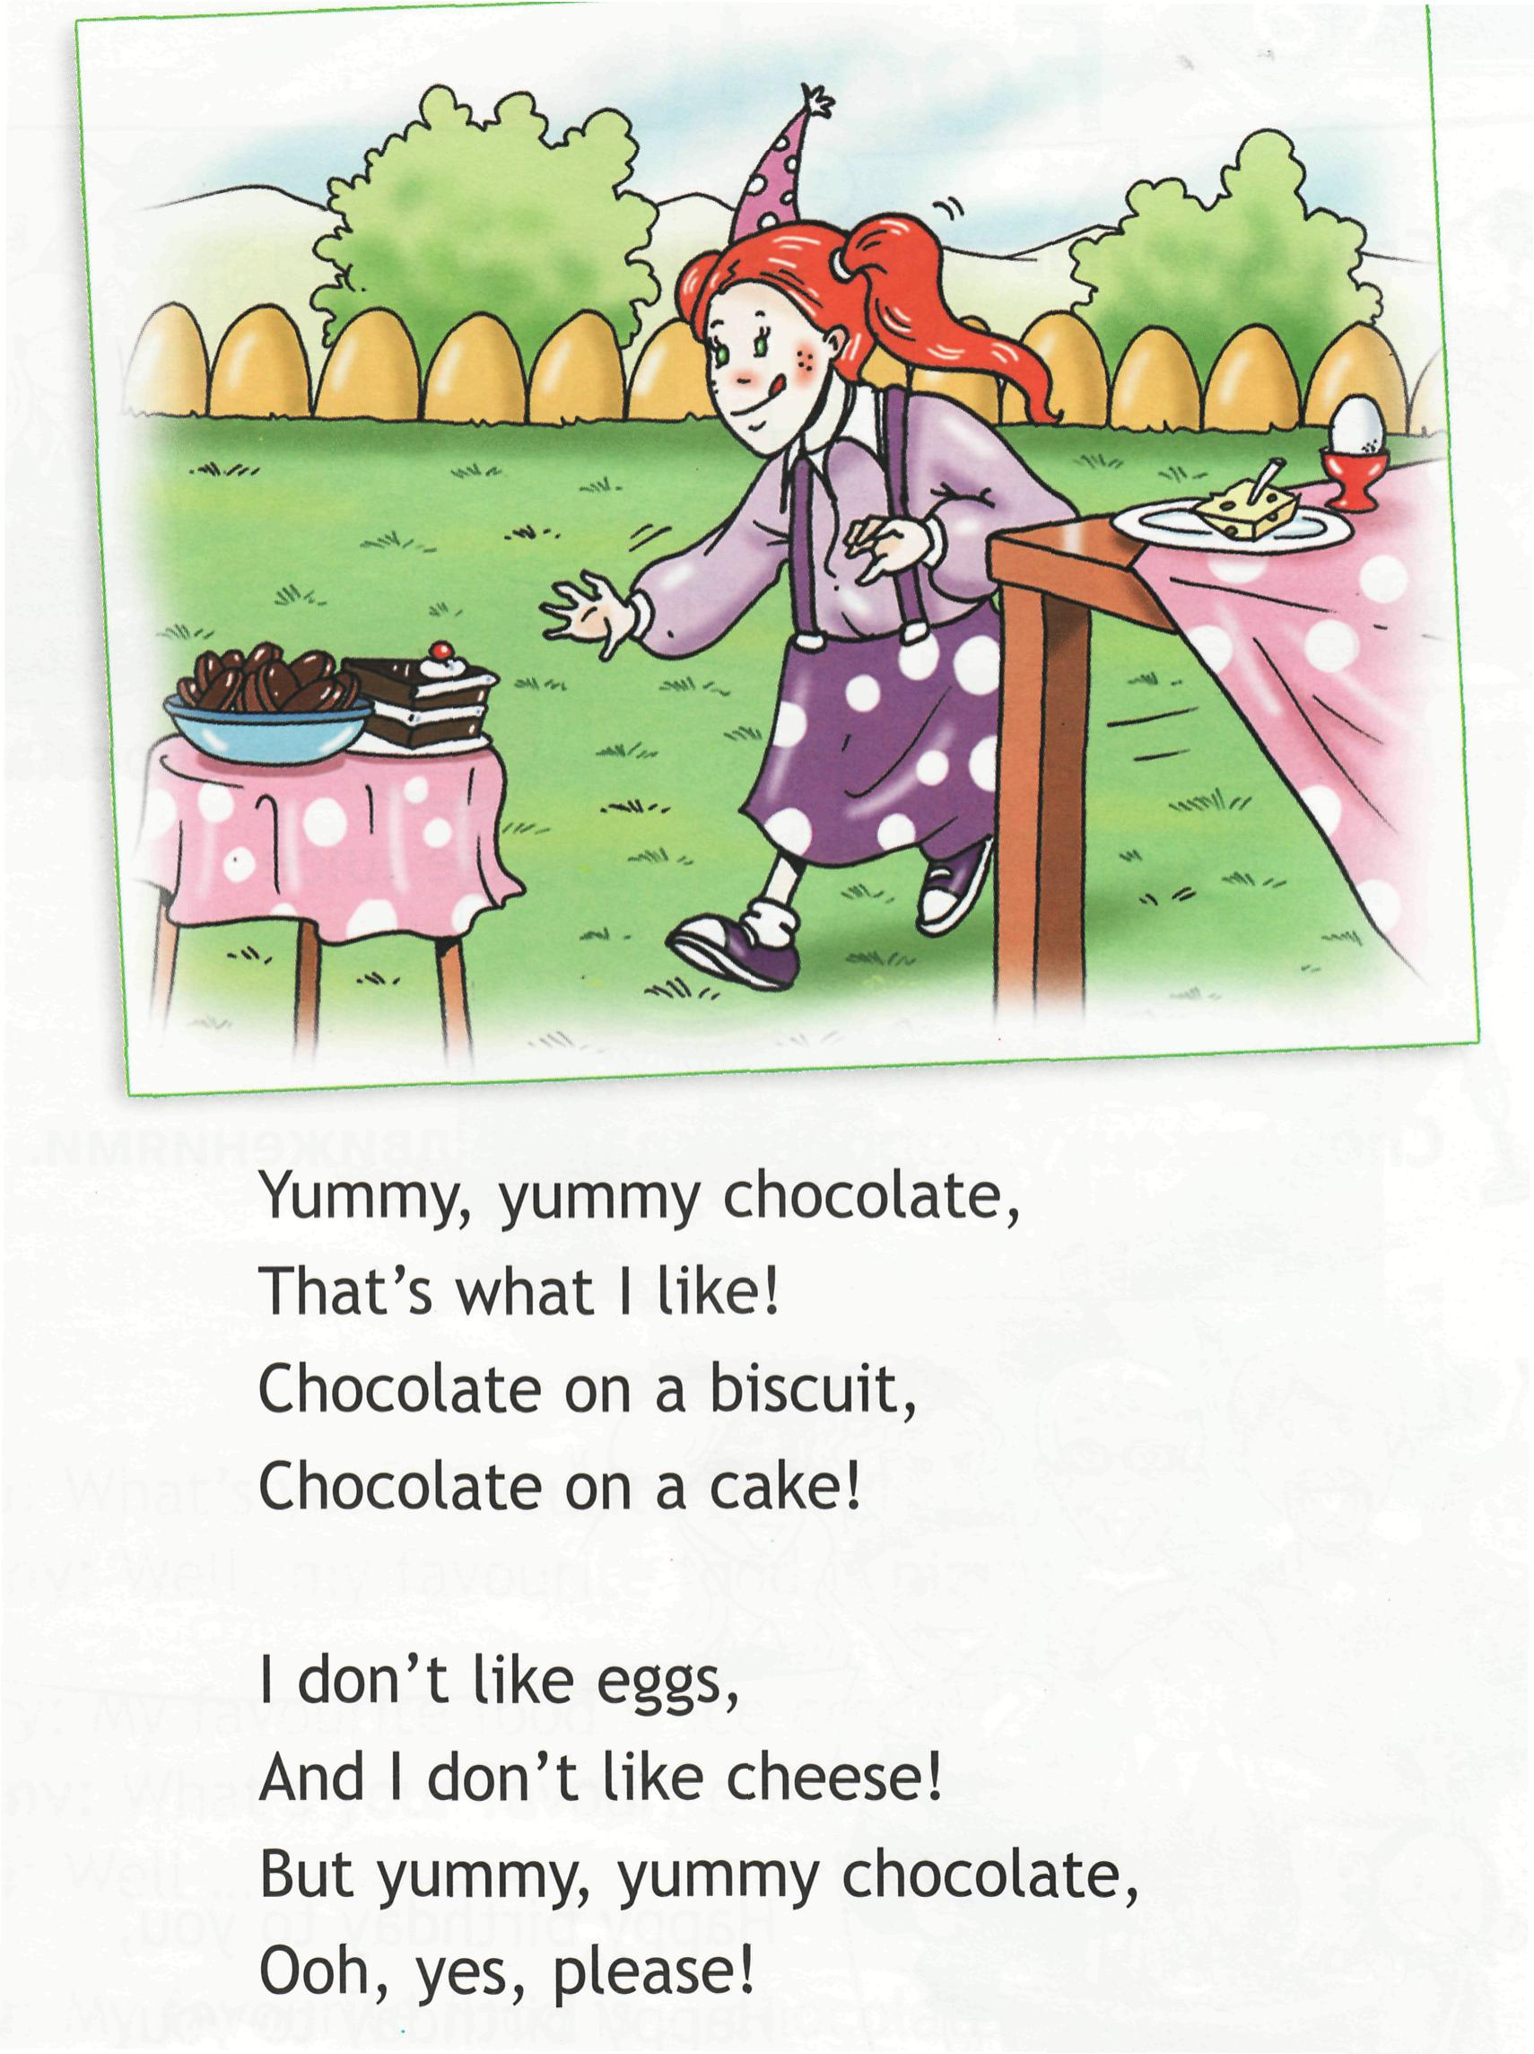
Приложение №3
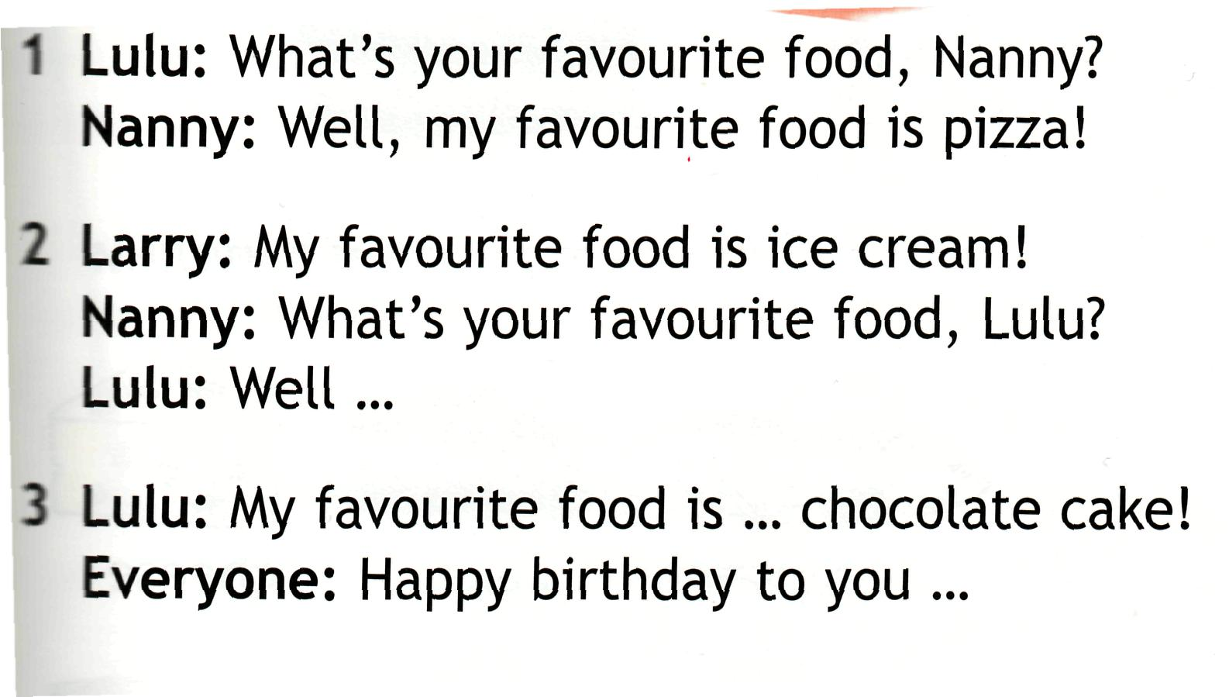

Приложение №4

We wish you a merry Christmas (x3)
And a happy New Year.

We hang up our Christmas stockings (x3)
For Santa to fill.

We all want some Christmas pudding (x3)
So bring some out here.

Приложение №5
